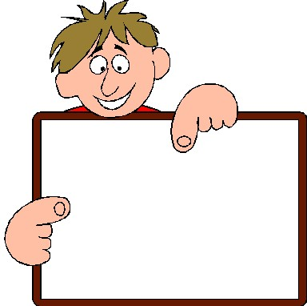

ركن التعبير الفني

- تجمع الأطفال في الحلقة.. وتسألهم عن حالهم وتردد معهم سورة الإخلاص.

تعلق رسومات الأطفال على لوحة الإعلان وتلف إنتباههم وأنظارهم إلى هذه الرسومات من خلال المناقشة:
- تعتقدون من رسم هذه الرسومات؟
- في أي ركن من الأركان يمكن أن نرسم مثل هذه الرسومات؟
- ماذا يفعلون في هذا الركن؟

تخبرهم بأنهم سيتعرفون اليوم على ركن التعبير الفني، ثم تعرض نماذج من من أدوات الركن وتسألهم:
- فيم يمكن استخدام هذه الأدوات؟
- ثم تعرض طريقة استخدامها من خلال عرض إشارات الترجيع أو الترتيب.

- تنهي الحلقة.

اللقاء الأخير ..

بطاقات فترات البرنامج اليومي

تعرض عليهم بطاقات البرنامج اليومي وتجري معهم محادثة حول مضمون كل بطاقة وأحداثها.

تلعب معهم لعبة ترتيب البطاقات، حيث تقوم بعرض البطاقات المصورة للبرنامج اليومي على اللوحة وتغير موقع بعض الصور وتطلب من الأطفال إعادة ترتيبها.

